 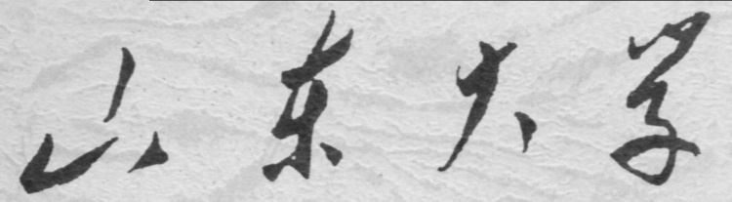

**崇新学堂**

**2022－2023学年第一学期**

实 验 报 告

课程名称：

实验名称：

专 业 班 级

学 生 姓 名

实 验 时 间

**Step1**

According to the four difference equations, we can calculate that:



***Check Yourself 1.* Does the theory match the measurement in the previous part? Explain.**

***Checkoff 1.*** **Explain your strategy for implementing this behavior and your answers to the questions above to a staff member.**

**Step2**

**Step3**

**Summary**

**实验报告要求：**

1. **上面为实验报告的电子模板；**
2. **根据实验讲义，记录各个步骤（Step）需要记录的关键内容、实验结果、仿真结果（比如仿真截图，测试代码IDLE运行结果等）、实验结论、遇到的问题及解决方案等，简单记录即可，按照讲义的实验思路一步步完成，可以类似于实验LOG的书写。课下准备实验以及实验室做实验过程中可以边做边写，没有什么需要记录的Step可以略过；**
3. **实验讲义中的Check Yourself和Checkoff需要在报告中完成；**
4. **系统框图、数据表格等请记录清晰，公式使用公式编辑器输入，需要展示的程序片段可以复制粘贴或者截图；**
5. **最后总结部分（Summary）写一写实验总结和心得，遇到的问题和解决方案等；**
6. **实验报告内容推荐使用全英文书写，不好记录或者表述的中英文结合或者中文也可以。**